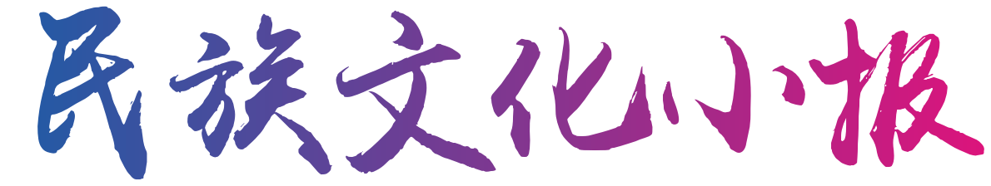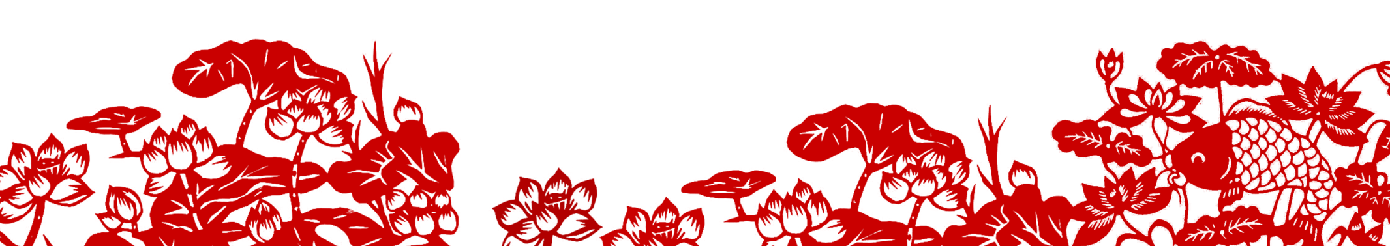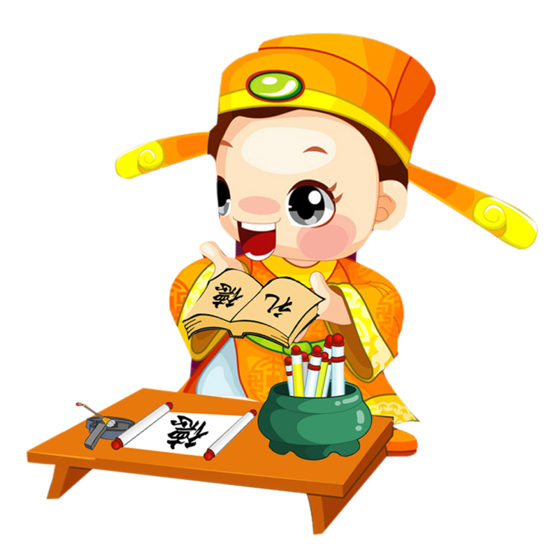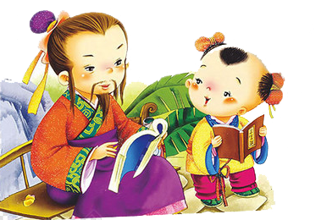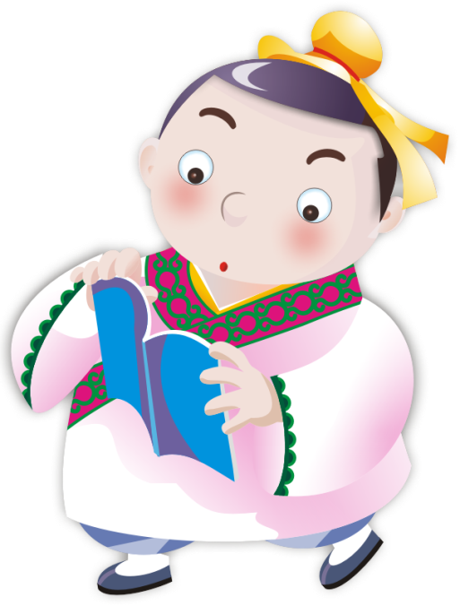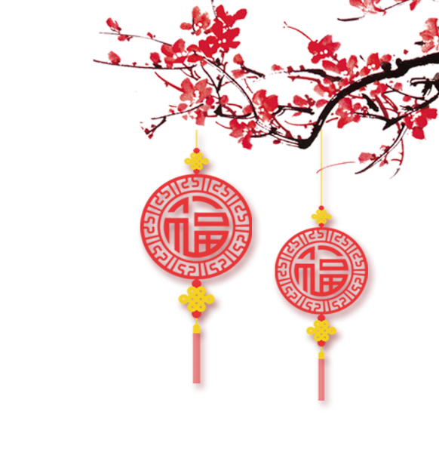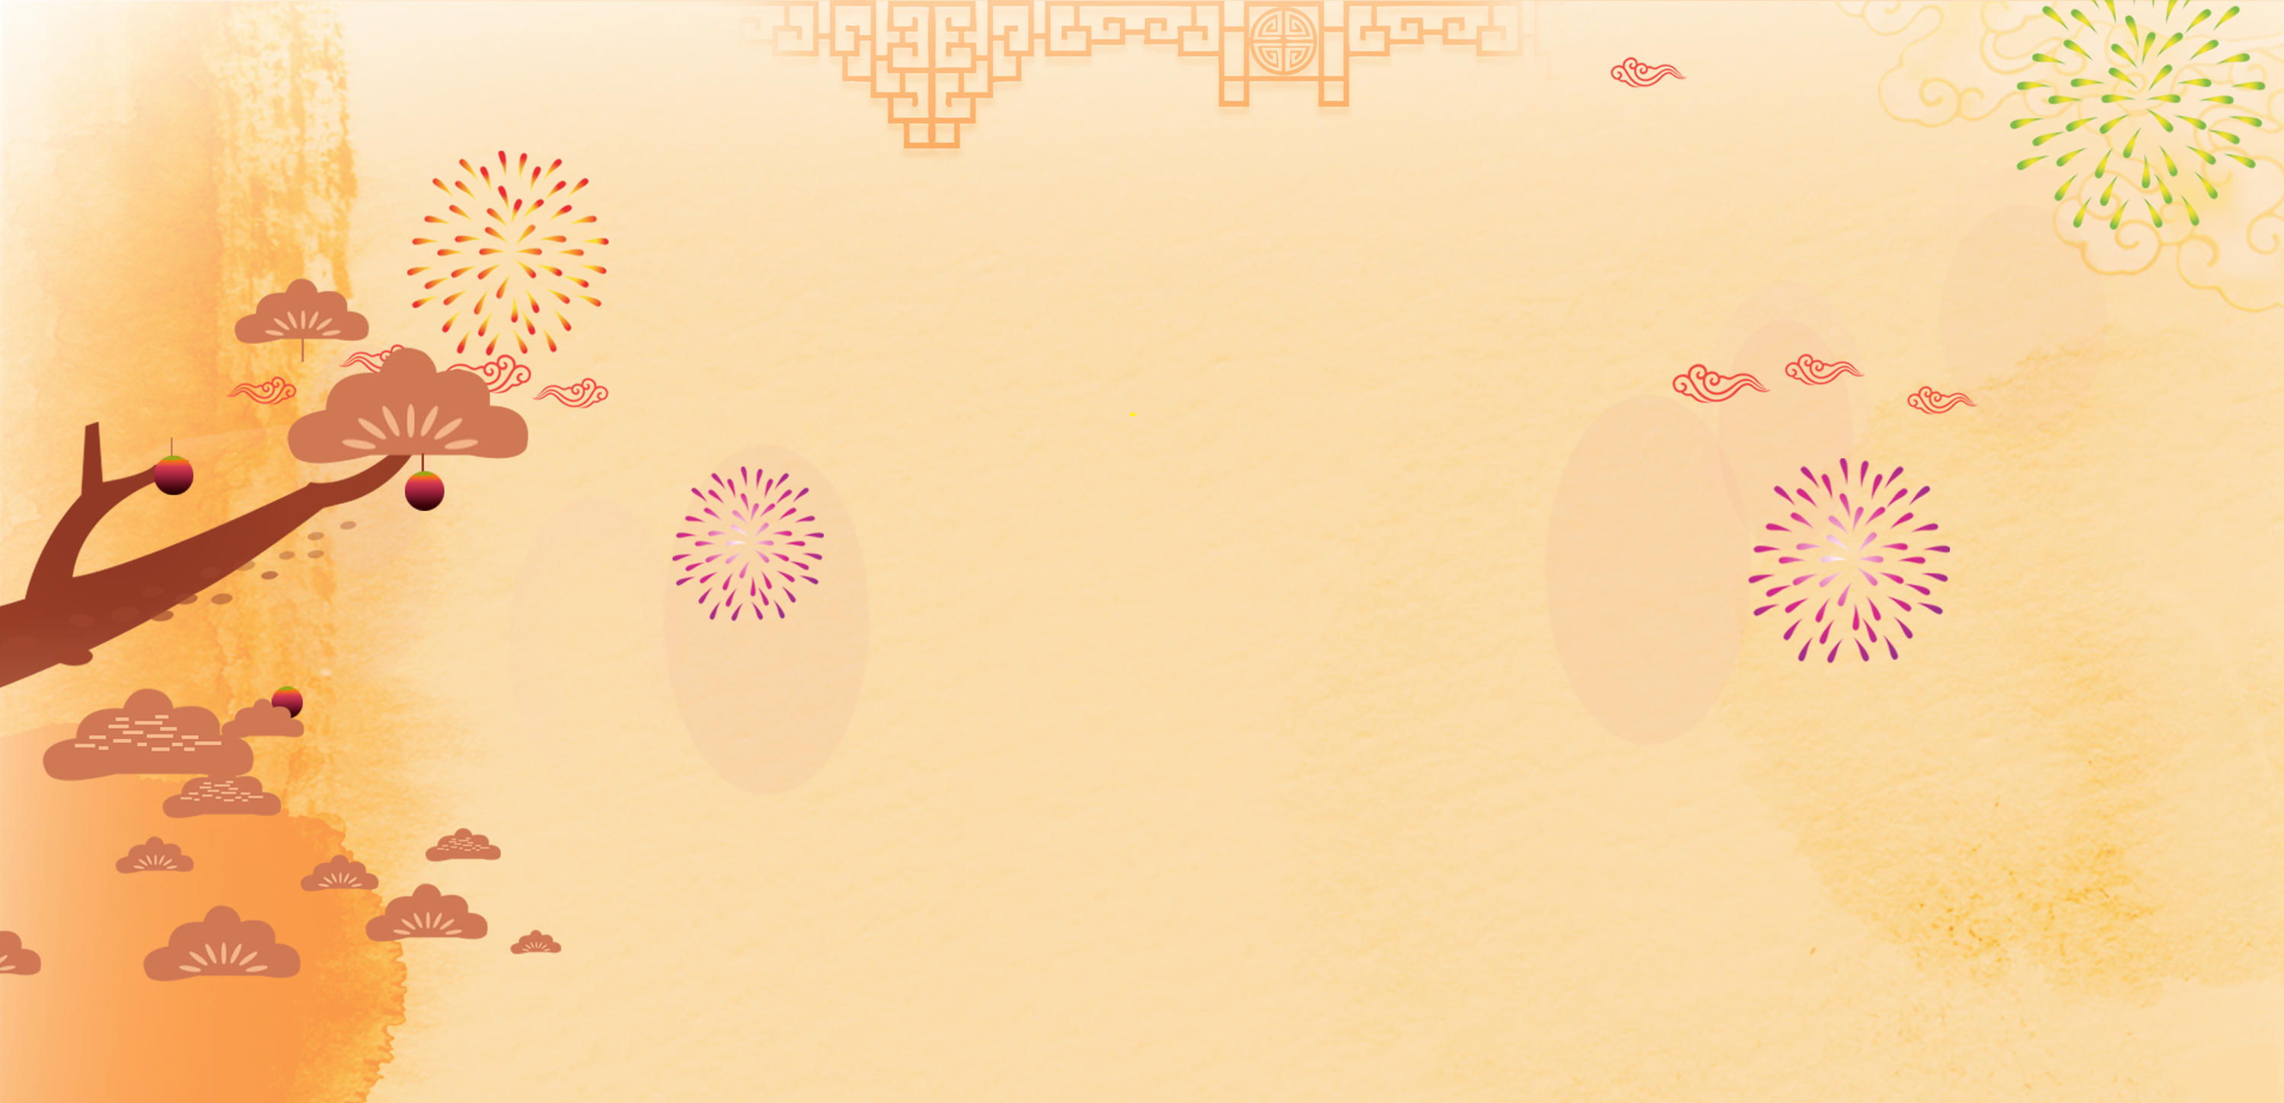

中国传统文学

代表性的文学作品形式有诗、词、曲、赋、散文、小说等大量篇章验炙人口。中国古典文学是中华民族最宝贵的文化遗产之一。

如《诗经》《离骚》《论语》等。

中国传统文学

中华传统文化即是先秦时期以儒家学说为代表的关于

对人、对社会的认识，以 及对社会行为

规范的追求， “文”既指文字、文

章、文采，又指礼乐制度、法律

条文等。古“文”字是指纹理、花

纹之意。后来发展为包括美好的言

语、思想、行为、待人、处世等表之

于外的都称为“文”。

中国传统民间艺术

年画、扑灰画、纸马、内画、泥塑、面塑、糖塑、吹糖人、砖雕、瓷刻、微雕、木偶、皮影、蜡染、刺绣、织锦、剪纸、风筝、脸谱、面具等

琴棋书画

在古代，弹琴（多指弹奏古琴）、弈棋（大多指中国象棋和围棋）、书法、绘画是文人骚客（包括一些名门闺秀）修身所必须掌握的技能，故合称琴棋书画，即“文人四友”。今常表示个人的

文化素养。

班级

姓名